**INTRODUCTION**

Base transceiver station (BTS) adalah bagian dari peralatan jaringan yang memfasilitasi komunikasi nirkabel antara perangkat dan jaringan.

There are 4 places that we analysis :

* Perumahan Komplek Pertamina Prabumulih, Lubuk Linggau, Jakarta Selatan dan Depok.

Pengantar Telekomunikasi Analisis Base Transceiver Station (BTS) di Sumsel dan area Jakarta

1. ROYHAN JORDY (09011382025112)
2. DANNY ANDREAS (09011382025151)
3. NOVAN SATYA NURBETA (09011382025133)
4. ALFI AUSHAF FERNANDA (09011382025106)
5. VANESA VALENTINA (09011382025098)

# 1. OOKLA 2.Network Cell Info Lite

**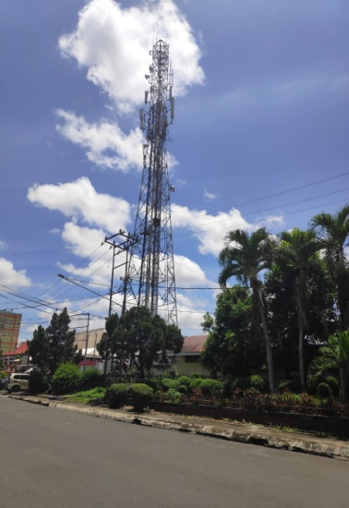 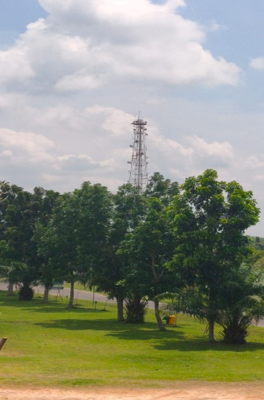 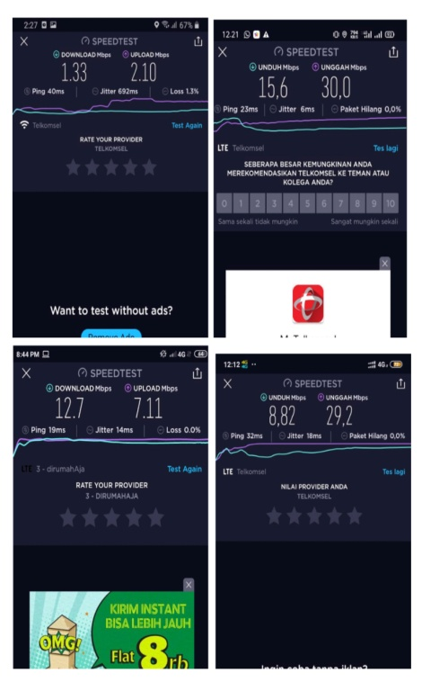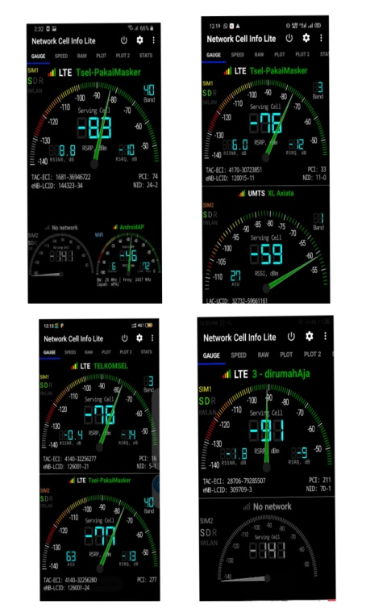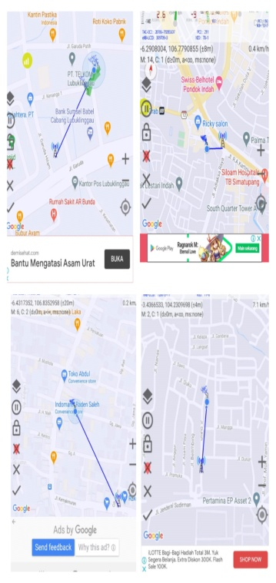  
Lubuk Linggau Prabumulih**

**Serving cell**: Kekuatan sinyal dari sel yang sedang Anda hubungkan juga

**Strength of signal**: Kekuatan sinyal mengacu pada keluaran daya pemancar yang diterima oleh antena acuan pada jarak dari antena pemancar.

**Speedtest**: Mengukur kecepatan antara perangkat Anda dan server pengujian, menggunakan koneksi internet perangkat Anda.

**Ping**: Tersedia di setiap sistem operasi, dan banyak game online menampilkan ping yang terlihat yang dapat Anda gunakan untuk memahami latensi.

**Depok Jakarta Selatan**

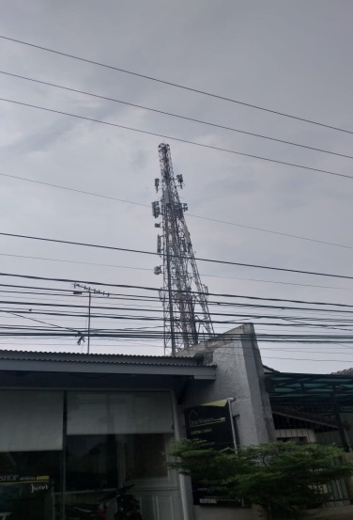 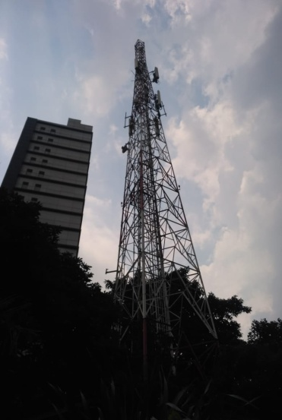

|  |  |  |  |  |  |  |  |  |  |  |
| --- | --- | --- | --- | --- | --- | --- | --- | --- | --- | --- |
| **Location** | **Provider** | | **Strength (db)** | **Speed (mbps)** | **Frequency (MHz)** | | **Ping (ms)** | | **Analysis** | |
| **Prabumulih**  **(Komperta)**  **Prabumulih**  **(Area Mabes)** | | **Telkomsel** | **-76** | **15.6** | | **-** | | **23** |  |  |
| **Telkomsel** | **-98** | **2.56** | | **-** | | **46** |  |  |
| **Jakarta Selatan** | | **Telkomsel** | **-91** | **12.7** | | **-** | | **19** |  | |
| **Depok** | | **Telkomsel** | **-83** | **1.33** | | **-** | | **40** |  | |
| **Lubuk Linggau** | | **Telkomsel** | **-78** | **8.82** | | **-** | | **32** |  | |

**KESIMPULAN:**

